**专业培训记录**

**□QMS** **■EMS** **□OHSMS**

|  |  |  |  |  |  |  |  |
| --- | --- | --- | --- | --- | --- | --- | --- |
| **受审核方** | | **成都亨达药业有限公司** | | | | **专业小类/**  **项目代码** | **13.01.00;**  **13.02.00** |
| **教师姓名** | | **邓国兵** | | **专业** | **13.01.00**  **13.02.00** | **培训地点** | **会议室** |
| **受培训人员** | **姓名** | **李林** | **余家龙** |  |  |  |  |
| **专业代码** | **无** | **13.02.00** |  |  |  |  |
| **生产工艺/**  **服务过程** | | **原辅料、包装材料—入厂检验、放行—入库—领料—配料—中间体—检验、放行—待包装产品—检验、放行—成品—检验、放行—入库** | | | | | |
| **生产过程/服务过程**  **的风险及控制措施**  **特殊过程的控制/** | | **/** | | | | | |
| **重要环境及控制措施** | | **1）火灾；2）固废（含危废）；3）废水排放；4）废气排放；5）噪声；6）粉尘的排放等** | | | | | |
| **不可接受风险的危险源及控制措施** | | **/** | | | | | |
| **相关法律法规的要求及产品标准** | | **中华人民共和国民法通则、中华人民共和国安全生产法、中华人民共和国环境保护法中华人民共和国节约能源法、《锅炉大气污染物排放标准》（GB 13271—2014）表3燃气锅炉限值、《四川省固定污染源大气挥发性有机物排放标准》（DB 51、2377—2017）表3医药制造行业限值。** | | | | | |
| **检验和试验项目及要求(如有型式试验要求,要进行说明)** | | **/** | | | | | |
| **其它相关知识** | | **无** | | | | | |

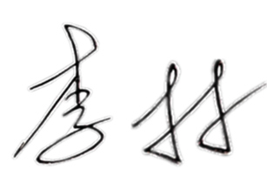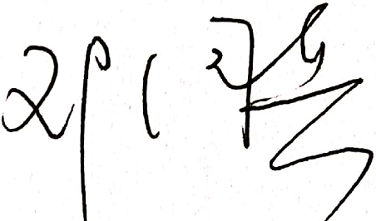

**填表人(专业人员)： 日期： 2021.05.11 审核组长： 日期：2021.05.11**

**注：如有其他培训内容或空格不够可另加附页**